Figura 1: “Menor e menor”
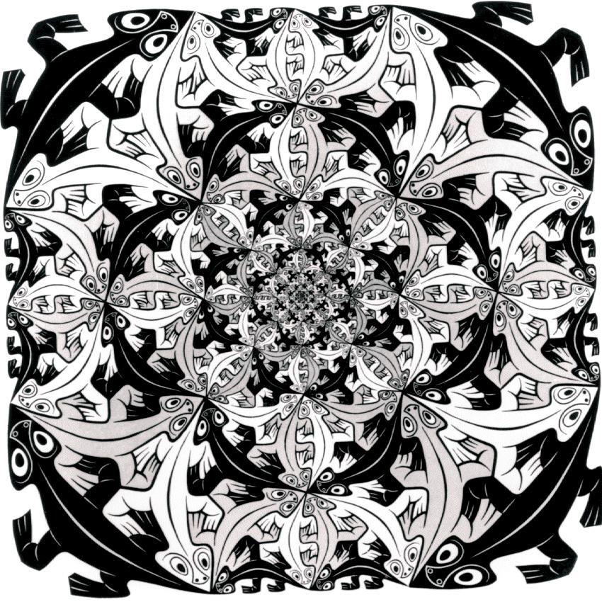
Fonte: Escher (2011, p. 2)

